Муниципальное бюджетное дошкольное образовательное учреждение № 74 «Радость» города Калуги

**Рекомендации по обучению детей ПДД для родителей**

Подготовила и провела

воспитатель

Прищеп О.В.

г. Калуга, 2020г.

**Рекомендации по обучению детей ПДД для родителей**

Самые первые познания в этой области дети в основной массе начинают получать от родителей. И юный возраст – наиболее благоприятное время для формирования устойчивых знаний и навыков безопасности.

Начальное обучение правилам дорожного движения родители и другие взрослые члены семьи могут проводить по двум темам:

* «Идем на прогулку» – практическое занятие с игровыми элементами.
* Игра «Едем в машине».

**Прогулка по улицам**

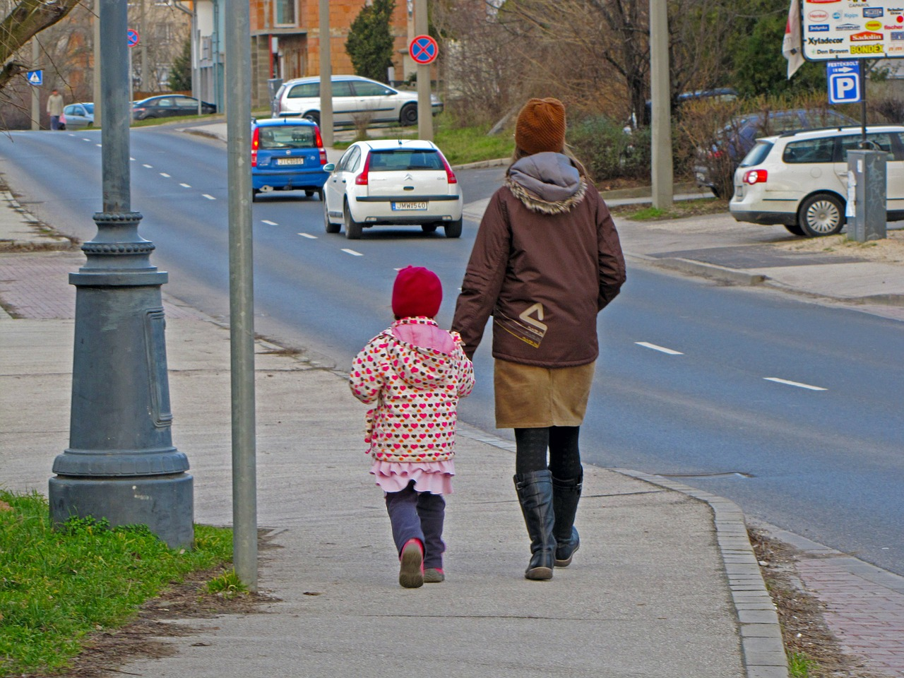

Начните знакомить малыша с окружающим его миром и подстерегающими на дорогах опасностями как можно раньше. Ваша задача – не напугать ребенка, расписывая ему ужасы дорог, а объяснить, что представляет для него опасность, где следует быть осторожным и как надо поступать в разных ситуациях.

Показывайте ребенку основные элементы дорог: проезжую часть, тротуар, пешеходный переход, обочину. Объясняйте их назначение понятными ему словами. Расскажите малышу о светофоре, объясните, для чего меняются цвета.

По пешеходным переходам переходите спокойно, на зеленый свет, крепко взяв ребенка за руку. Объясняйте ему, почему опасно перебегать дорогу: ни взрослый человек, ни тем более ребенок не могут бегать быстрее машин. Расскажите ему, что и пешеходы тоже являются участниками дорожного движения. И они, и автомобилисты должны вести себя вежливо по отношению друг к другу.

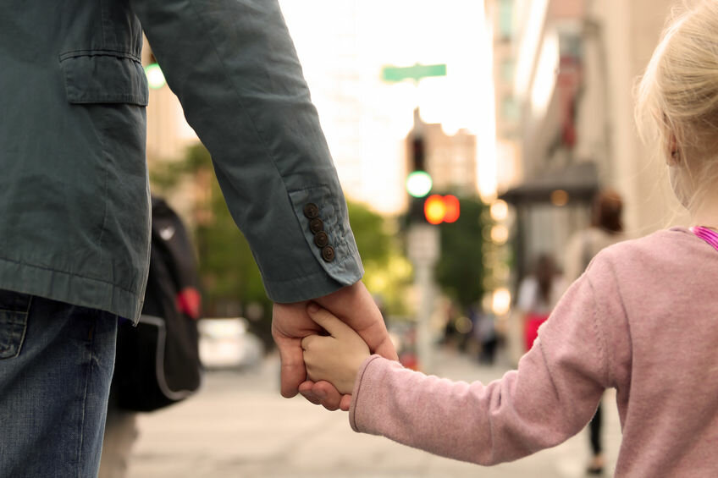

Вовлекайте малыша в ситуационные игры. В игровой форме ребенок легко воспримет азы ПДД уже начиная с 2 лет. Предлагайте ему обыгрывать различные дорожные ситуации, например: «Если твой мячик из рук укатился на дорогу, что ты будешь делать?» Привлекайте его внимание к пешеходам, нарушающим правила, объясняйте, в чем именно состоит нарушение.

**В поездке: как привлечь внимание ребенка к дороге**

Некоторые родители ошибочно полагают, что если их ребенок дошкольного возраста передвигается преимущественно в машине, то ПДД ему знать пока необязательно. На самом деле активное детское воображение имеет образное восприятие, даже во время пассивного нахождения в детском кресле ребенок впитывает информацию об окружающей обстановке. Проведите это время с максимальной пользой – потратьте его на обучение правилам дорожного движения.

Прежде всего взрослые своим примером демонстрируют ребенку, как правильно вести себя в дорожной ситуации.

Малыш вполне способен заметить, пристегнулся ли взрослый ремнем безопасности до начала движения, убрал ли мобильный телефон и не отвлекается ли он на что-нибудь во время движения. Поэтому, как ни банально, обучение детей ПДД родителям надо начинать с себя.

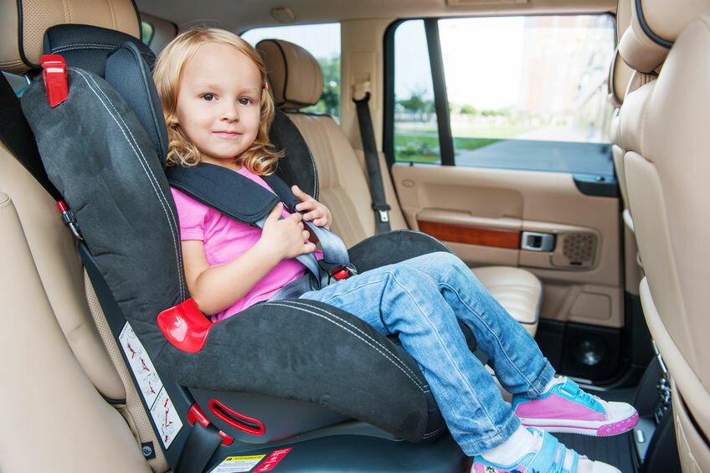

Обучение ребят дошкольного возраста ПДД во время поездки проводите в форме занимательной игры с разбором дорожных ситуаций. К примеру, почему, садясь в машину, он должен занять именно детское кресло и обязательно пристегнуться ремнем безопасности. Комментируйте и разъясняйте ребенку понятными ему словами ваши или чьи-то действия.

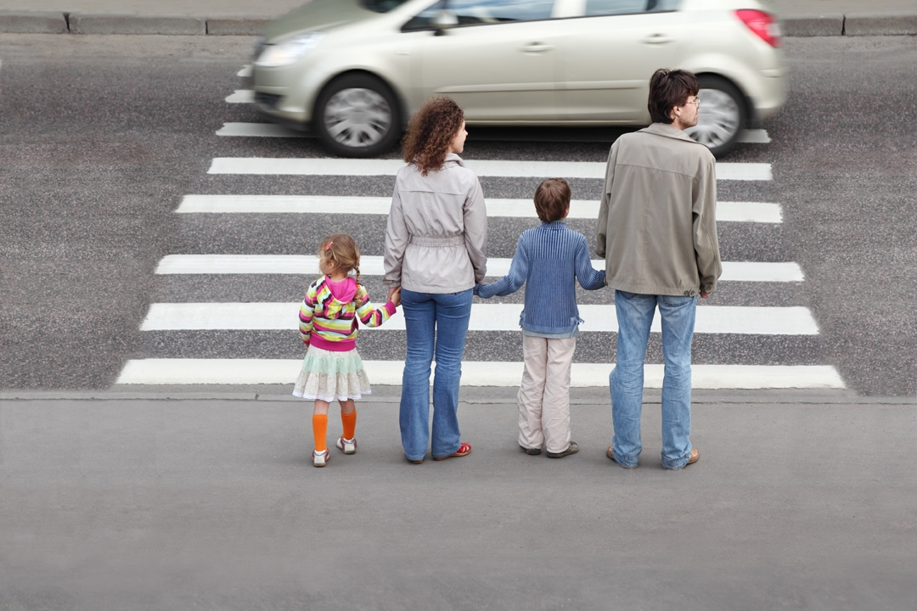

Важно! Научив детей распознавать опасные ситуации и понимать свою ответственность как пешеходов, вы помогаете им обрести уверенность, необходимую для обеспечения их безопасности на дорогах по мере взросления.

Цель обучения детей ПДД состоит не только в том, чтобы они получили знания в области дорожного движения, но и в том, чтобы на базе этих знаний они выработали устойчивые практические навыки безопасного поведения на улице, научились анализировать дорожные ситуации и принимать правильные решения. Чем лучше дети освоят эти навыки, тем больше у них шансов сохранить и обезопасить свою жизнь.